Порядок регистрации и подачи заявки Соискателя в программно-аппаратном комплексе НОСТРОЙ для записи на профессиональный экзамен (ПАК НОК)

Чтобы зарегистрироваться на прохождение экзамена,
Вам потребуется СОЗДАТЬ ЛИЧНЫЙ КАБИНЕТ
в программно-аппаратном комплексе (ПАК).

1. Выбираете браузер на своём рабочем столе.
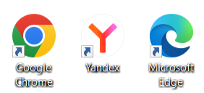

* Рекомендуем Вам воспользоваться Яндекс браузером.

2. В браузере необходимо перейти по ссылке https://exam.nostroy.ru

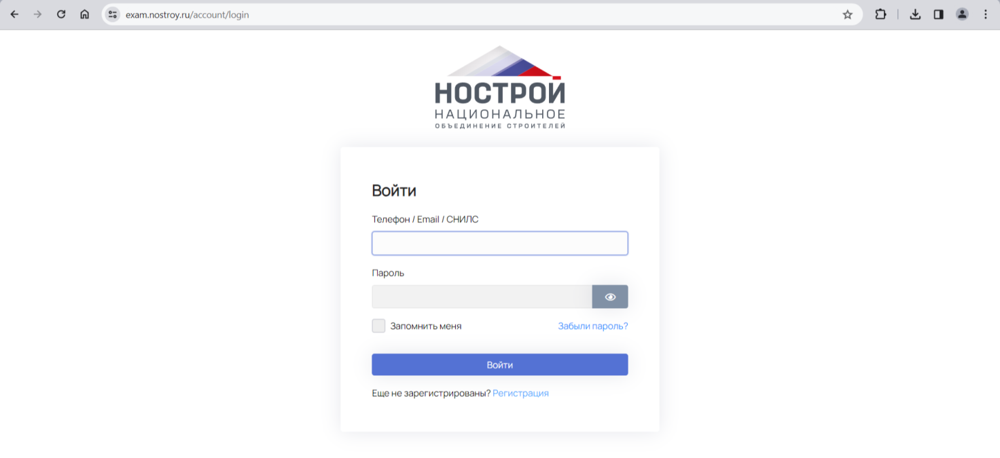

3. Выбрать «Еще не зарегистрированы? Регистрация»

4. Начать регистрацию.
Выбрать страну из предложенного списка (Российская Федерация или Республика Беларусь)
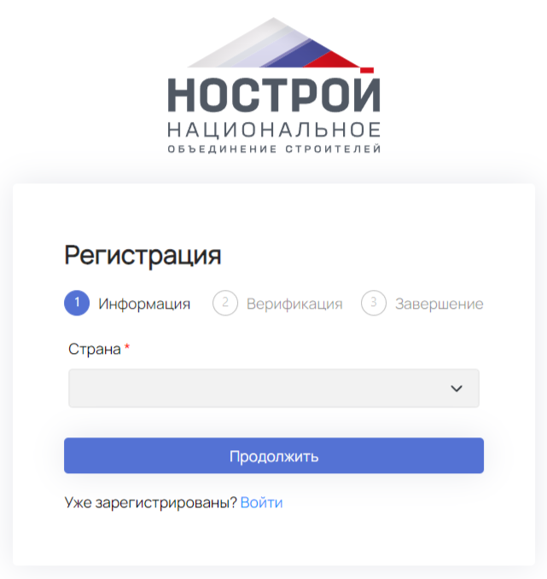
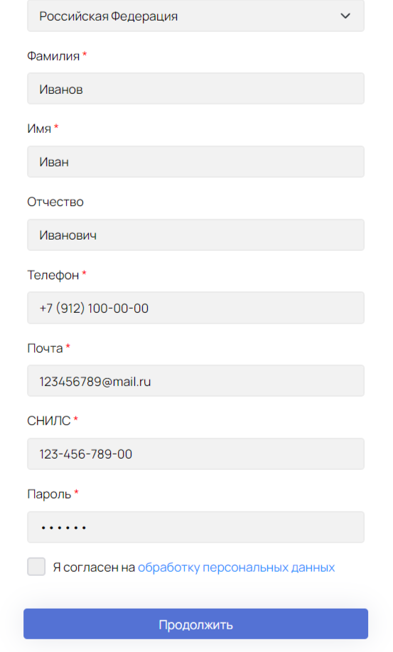
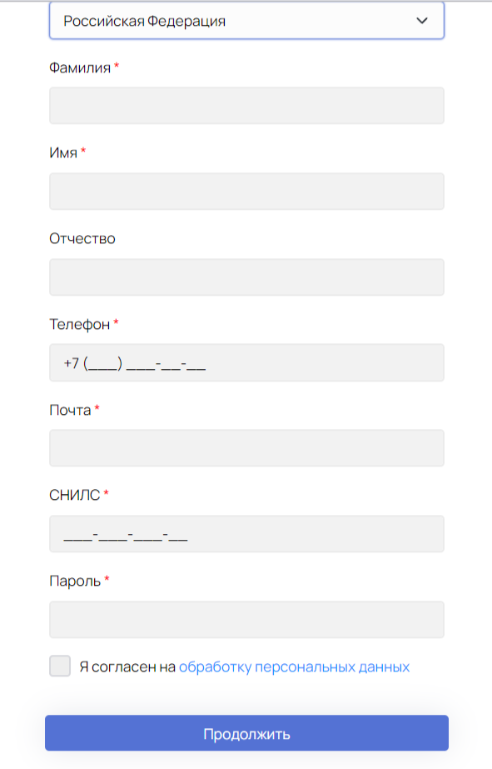
заполнить ВСЕ
данные специалиста

После заполнения всех полей, необходимо придумать пароль соответствующий критериям:

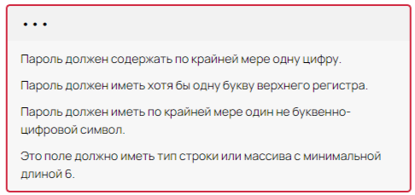
по итогу весь пароль должен быть от 6 (не менее) и более знаков
выберите минимум одну цифру от 0 до 9
любой один символ (! # $ % & * » № ?)
какая-то из букв должна быть заглавной

ВНИМАНИЕ! Указывайте только актуальную электронную почту физического лица (не организации!) и свой номер мобильного телефона.

ПАРОЛЬ ОБЯЗАТЕЛЬНО НЕОБХОДИМО КУДА-ТО ЗАПИСАТЬ!

* ВАЖНО ПОНЯТЬ *

Это Ваш личный кабинет и через 5 лет, когда необходимо будет вновь сдавать НОК, Вы это будете делать через этот же личный кабинет. И тогда необходимо будет вспомнить уже зарегистрированный логин и пароль.

Повторно (по ФИО, СНИЛС и прочим совпадениям) система не даст создать вновь личный кабинет!

Продолжаем далее на этой же странице браузера.
После того как Вы ввели все предусмотренные полями данные и придумали (и уже записали куда-то) пароль, то переходим к следующему шагу.
Подождите, если Вы всё же не записали ещё пароль, то вернитесь, пожалуйста, на предыдущую страницу и прочтите всё заново.
Для тех, кто записал пароль, продолжаем...

Далее необходимо проставить согласие на обработку персональных данных.

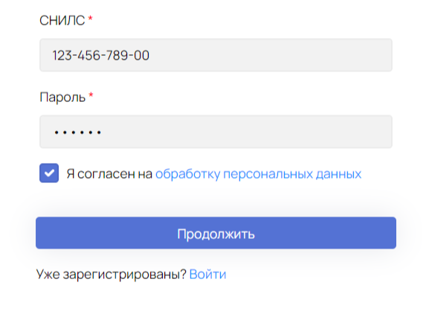

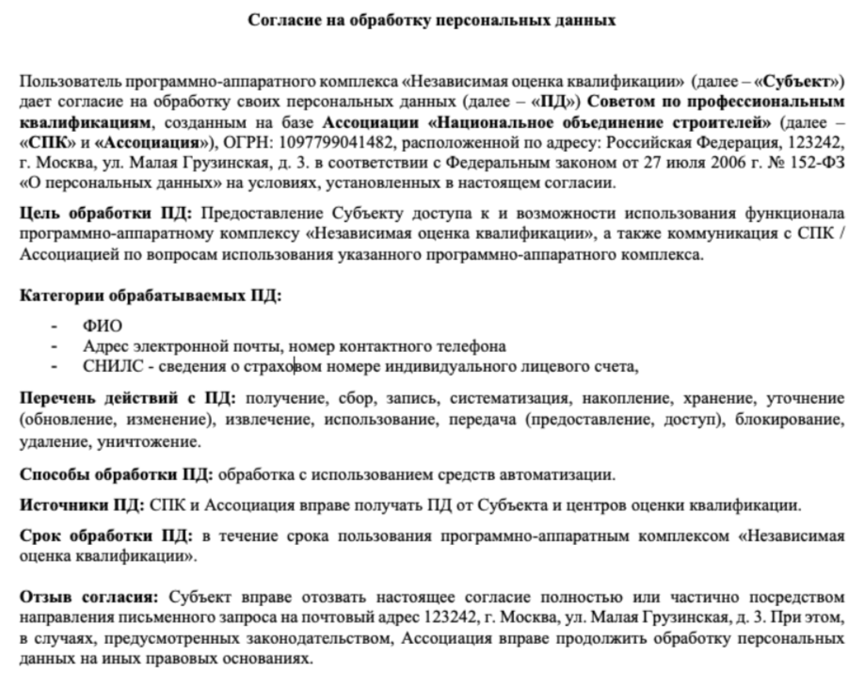

И нажмите

Переход ко второму шагу «Верификация»

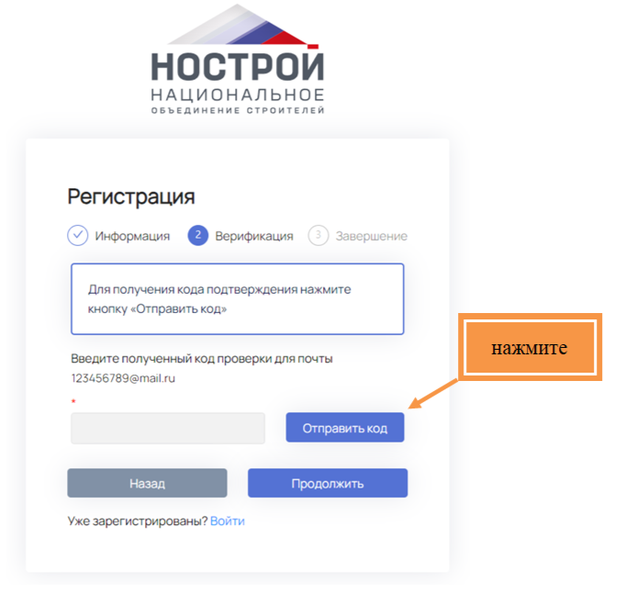

На указанный ранее адрес электронной почты придёт защитный код.

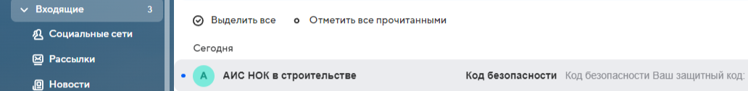

Откройте письмо.

Скопируйте или запомните полученный код

Пройдите верификацию.
Для этого введите в специальное поле полученный код и нажмите продолжить

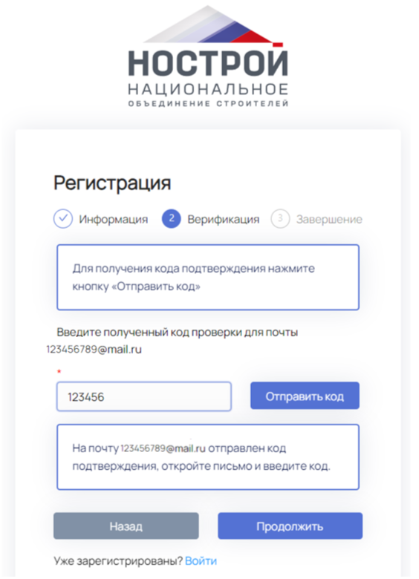

После чего у Вас появится уведомление об успешной регистрации.
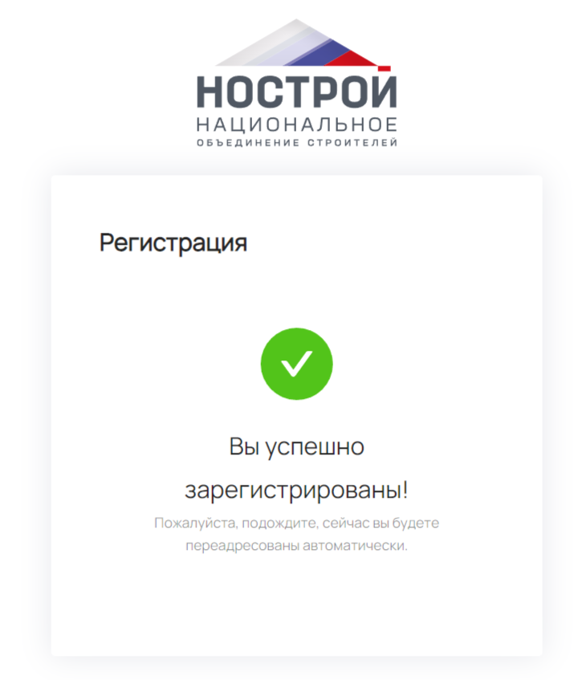

НЕ закрывайте открывшееся окно. Продолжаем работать на этой же странице
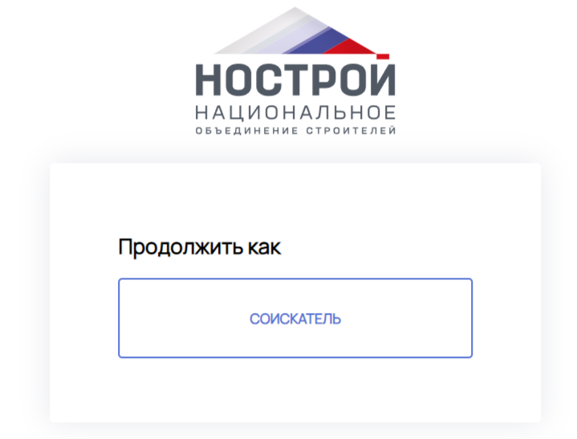
нажмите

Вы перешли непосредственно в свой личный кабинет. У каждого специалиста он персональный.
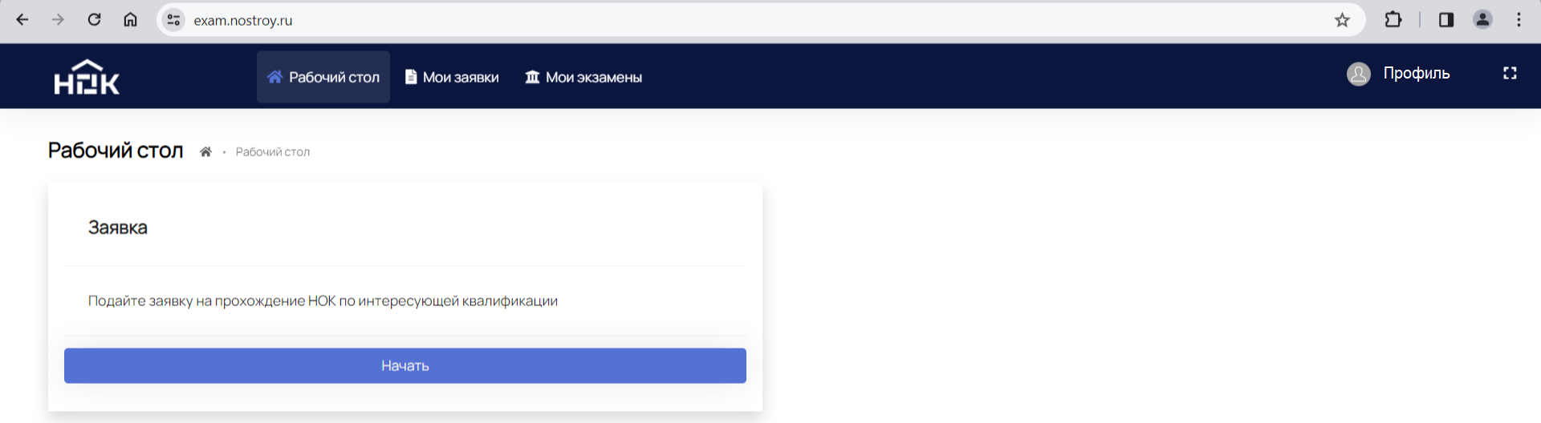

Чтобы подать заявку на прохождение НОК необходимо нажать кнопку «Начать» и приступить к заполнению данных по блокам.
Из созданного профиля автоматически подтянулись ранее заполненные данные.
Вновь проверьте их.
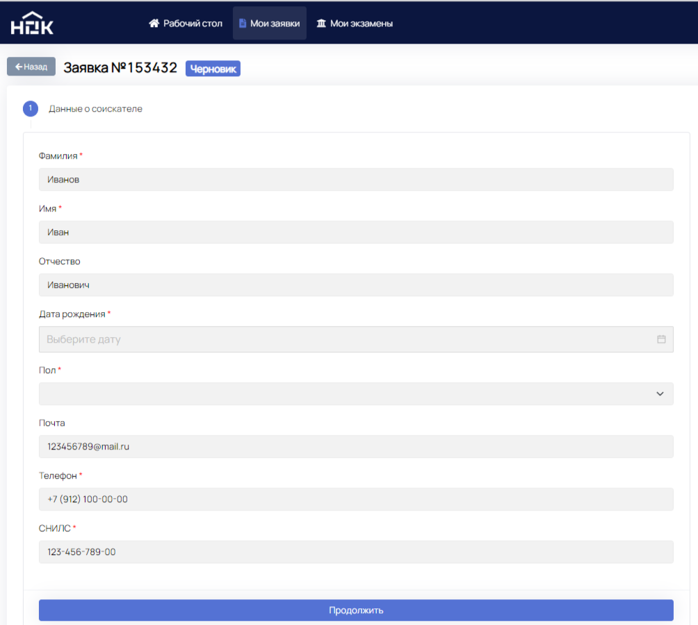
Заполните недостающие графы (дата рождения, пол). Проверьте всё и нажмите «Продолжить»
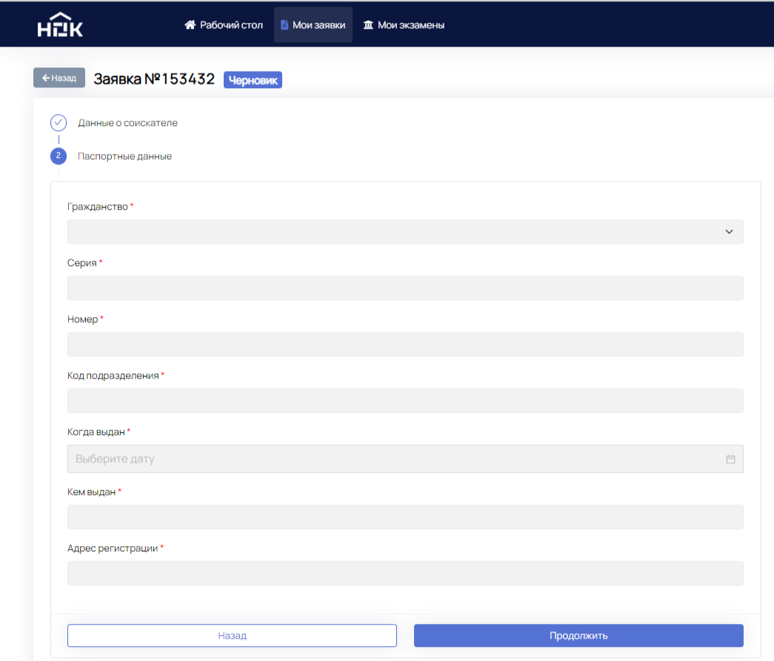
Заметьте, что с этого момента появилась
кнопка «назад».
Она будет и далее на каждом этапе. Поэтому в случае ошибки, не закрывайте личный кабинет, а просто возвращайтесь на шаг или два назад.

Заполните паспортные данные. Проверьте всё и нажмите «Продолжить»

После чего заполните сведения об образовании

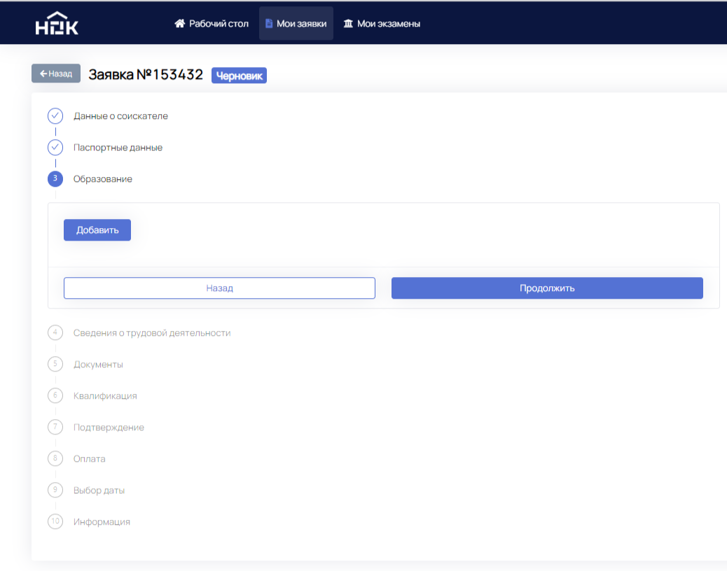
нажмите

И выберите вид образования

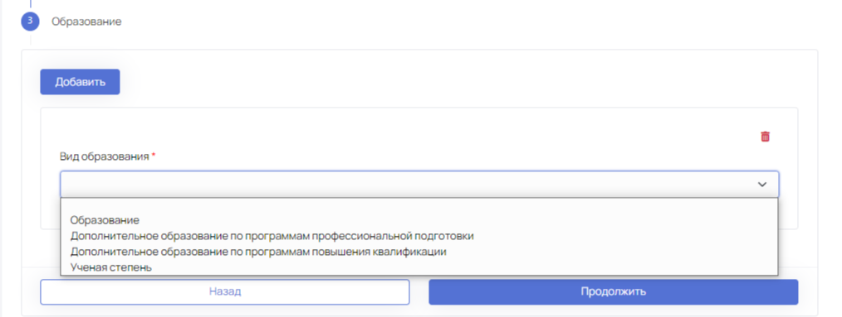

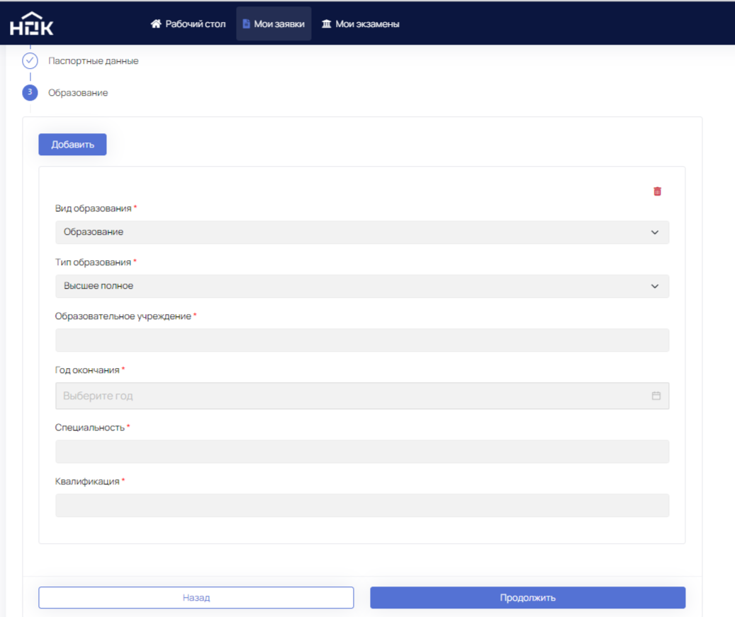
Заполните согласно требуемых полей.
В точности как указано
в дипломе.

После заполнения всех полей нажмите «Продолжить».

После чего у Вас появилось поле для заполнения данных раздела «трудовая деятельность»
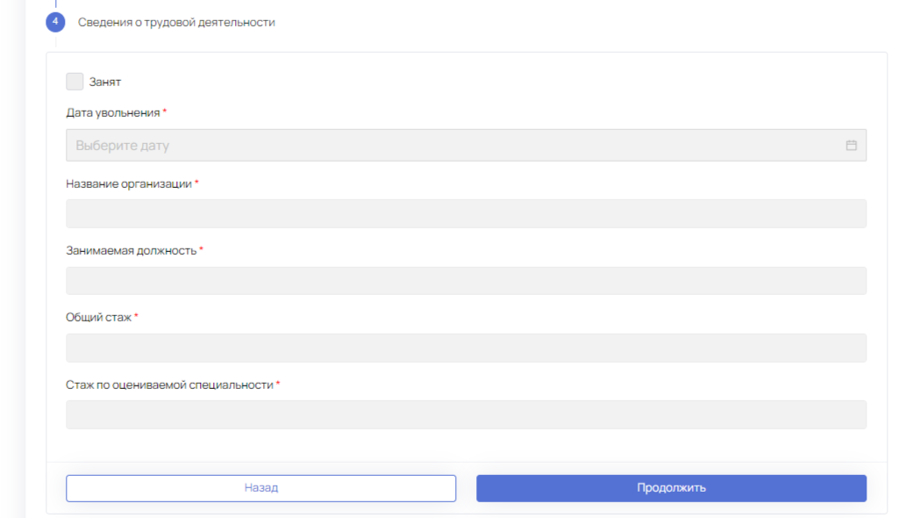

Заметьте, что система автоматически показывает строки для НЕтрудоустроенного специалиста.

Но если Вы нажмёте и проставите «V» в поле «Занят», то строки для заполнения сменятся.

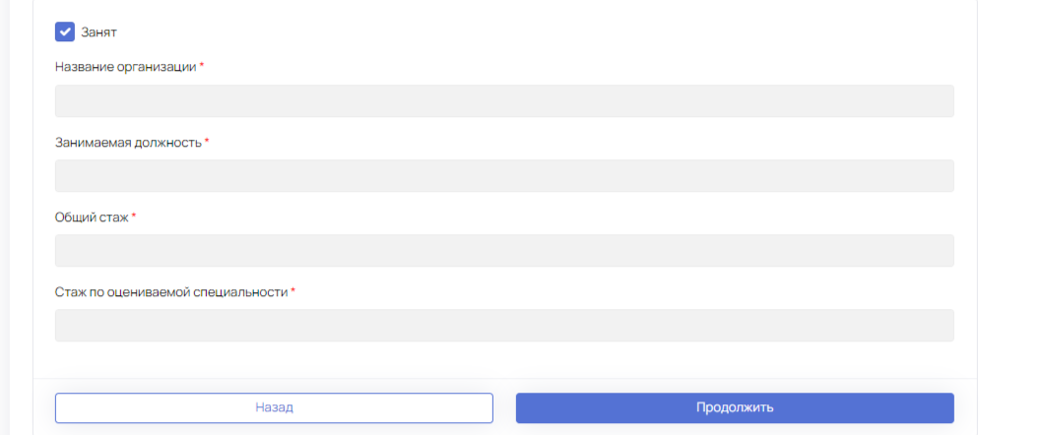

После заполнения всех полей проверьте введенные данные и нажмите «Продолжить».
После чего у Вас появилось поле для заполнения данных раздела «Документы»

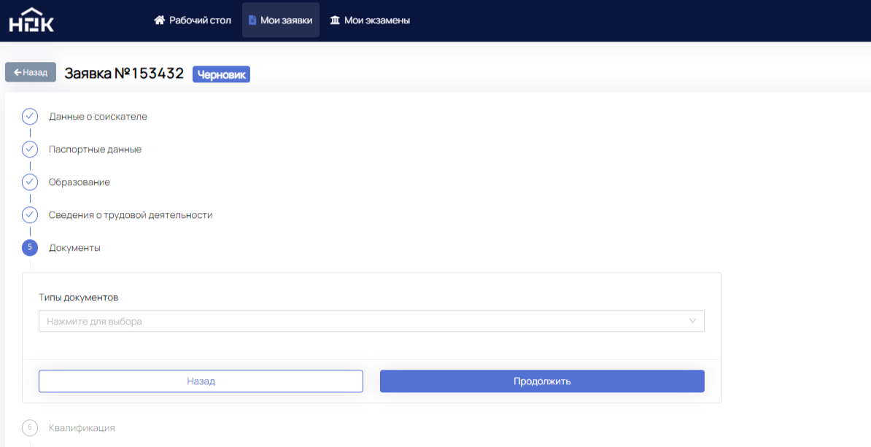
выберите тип документа из выплывающего меню
Прикрепите все сканированные файлы таких документов.
Каждый скан должен быть в формате .PDF (!)

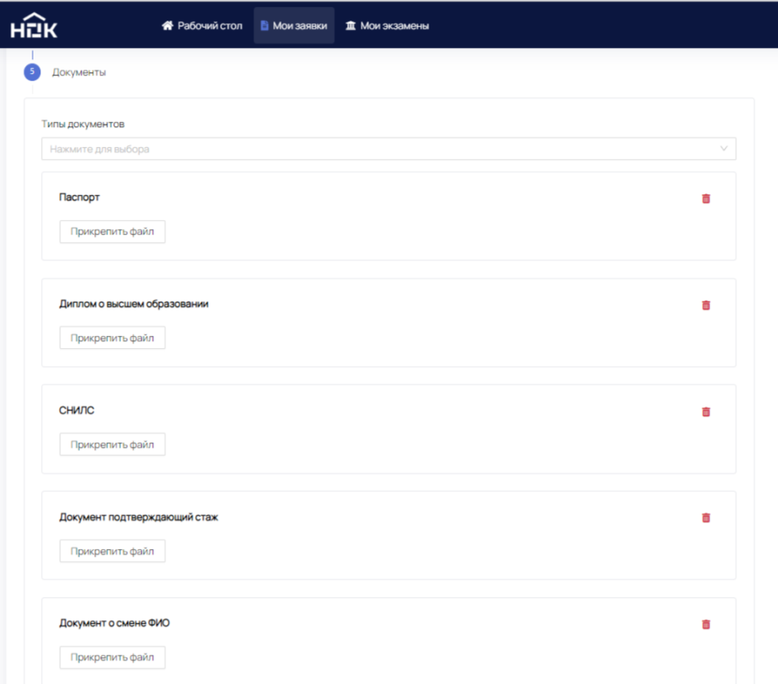
Копия трудовой книжки — единым файлом, заверенная текущим работодателем, подтверждающие наличие опыта работы по специальности не менее 5 лет, в том числе не менее 3-х лет в организациях, осуществляющих (по ОКВЭД) строительство, реконструкцию, капитальный ремонт, снос объектов капитального строительства на инженерных должностях.
При заверении копии трудовой книжки работодателем важно обратить внимание на следующее:
Заверению подлежат копии всех заполненных страниц трудовой книжки, на каждом листе должны присутствовать: — запись «Копия верна»
— подпись заверившего копию трудовой книжки руководителя организации или уполномоченного лица
— ФИО и наименование должности заверившего лица
— дата заверения
— печать работодателя
+ На последней странице на первой пустой строке после последней имеющейся записи о стаже выполняется запись: «Продолжает работать в настоящее время в той же должности.
Оригинал трудовой книжки хранится в ......... (наименование организации).

«КОПИЯ ВЕРНА»
Директор _______________ /ФИО/
Подпись, печать, дата

Копия свидетельства о браке
(если между документами в графе «Фамилия» есть разночтение)
Копия СНИЛС (никем не заверяется)
Копия диплома ЦВЕТНАЯ с оригинала документа (документ, подтверждающий наличие высшего образования по специальности или направлению подготовки в области строительств (согласно утвержденному перечню приказа Минстроя РФ — единым файлом (никем не заверяется)
Копия паспорта ЦВЕТНАЯ
с оригинала документа - единым файлом
(разворот с фото + регистрация)

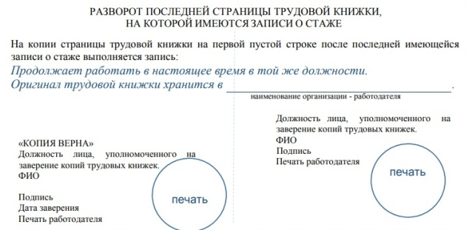

Проверьте, что все необходимые документы выбраны, их скан копии прикреплены (через кнопку «прикрепить файл»), а только затем нажмите продолжить.
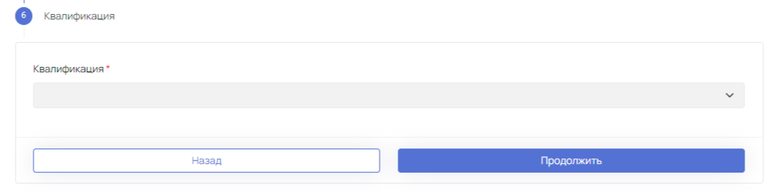
выберите из выплывающего списка

Необходимо выбрать квалификацию «Главный инженер проекта» и на появившейся ниже карте выбрать город и место проведения экзамена

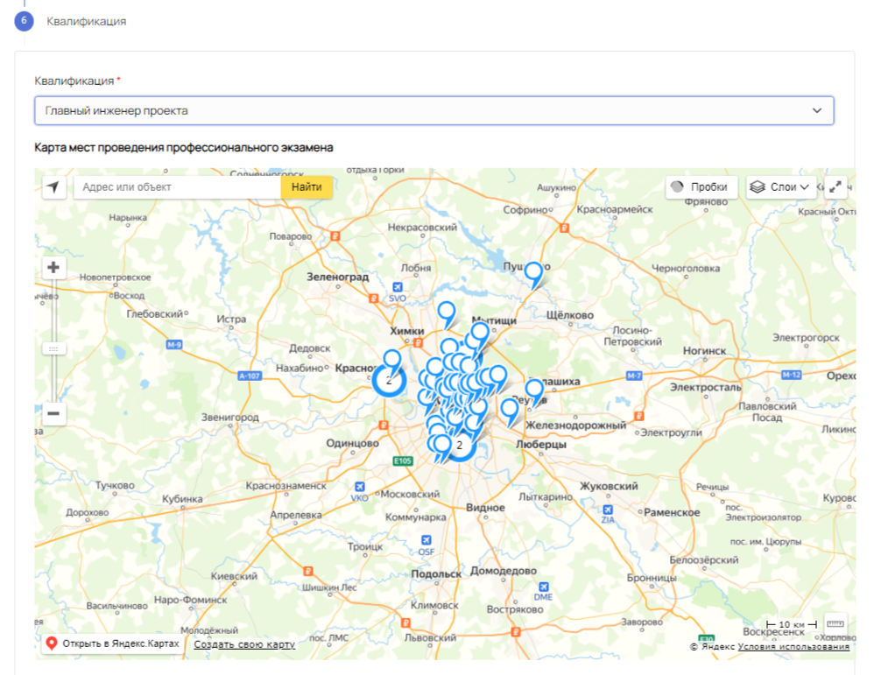
В поиске ввести «Сыктывкар» и нажать «Найти»
Из выплывающего списка необходимо выбрать первый вариант.
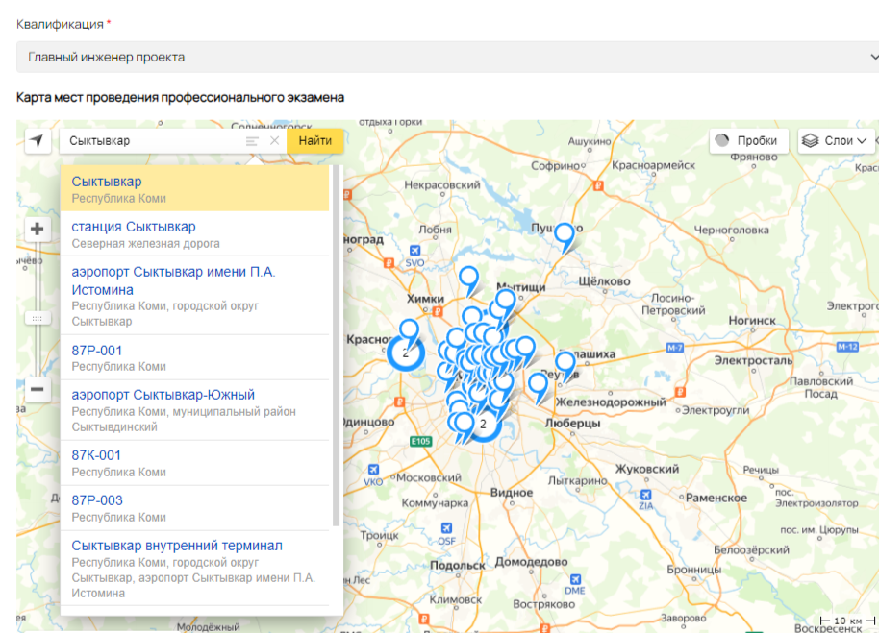

После чего на карте останется только два символа. Один означает найденный на карте город (его центр). Второй символ – действующая в этом городе экзаменационная площадка, в которой можно пройти независимую оценку квалификации (НОК).
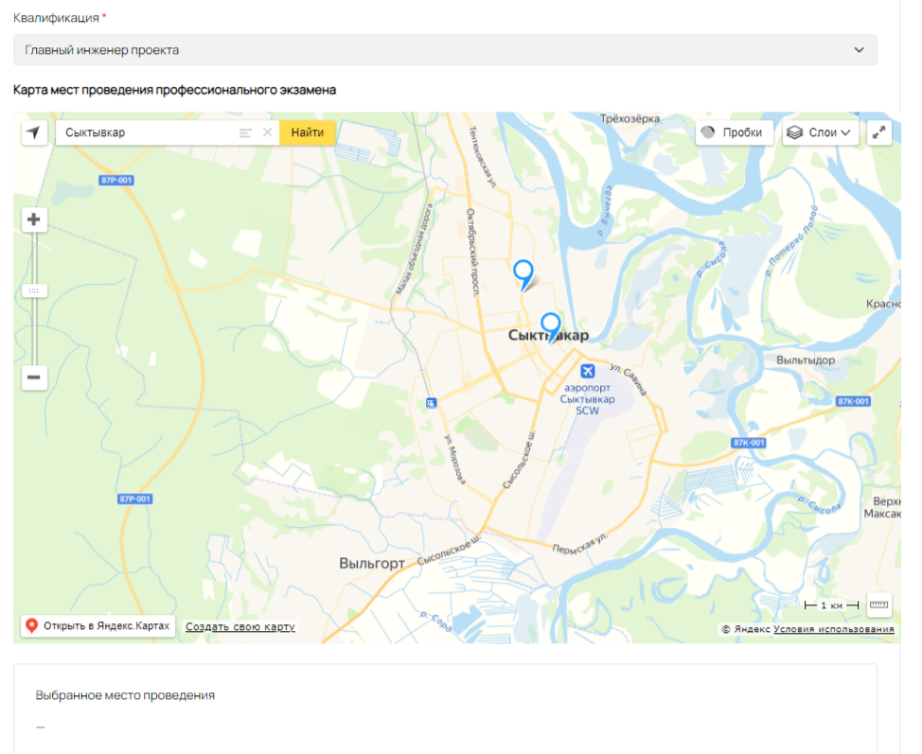

Обратите внимание, что это поле ещё пустое.
Пока Вы не выберете конкретную экзаменационную площадку.
После нажатия на карте на символ появятся данные экзаменационной площадки.
Сверьте, пожалуйста.
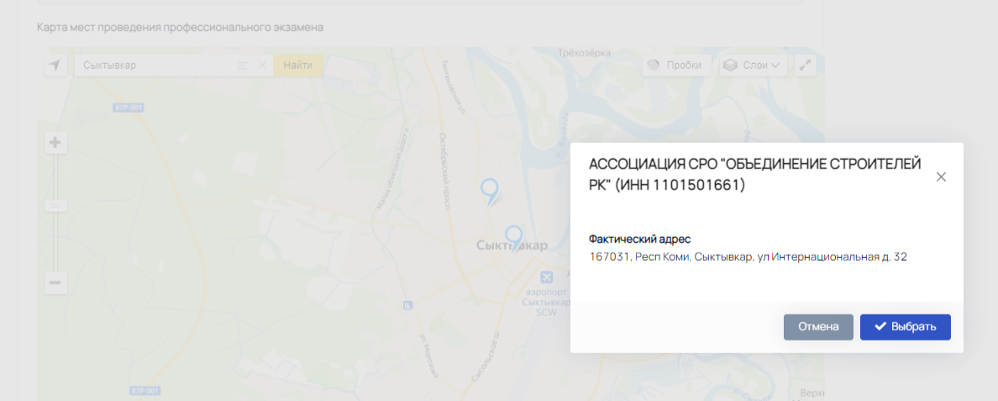
если всё верно,
то нажмите «выбрать»
такие данные экзаменационной площадки в городе Сыктывкар

Если всё сделано верно, то после этого шага у Вас заполнится поле под картой.
Там будет обозначены сведения об экзаменационной площадке, которую Вы выбрали.

Нажмите «Продолжить»

Следующий шаг «Подтверждение».
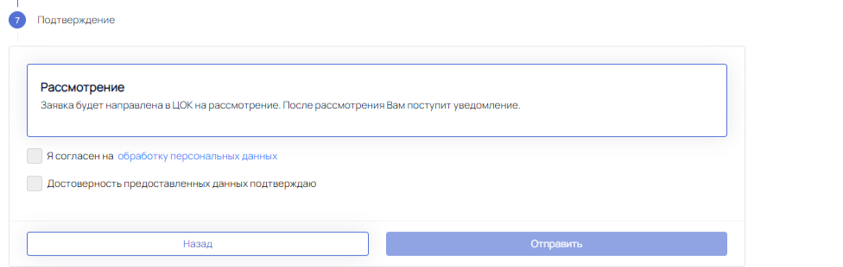

- подтвердите согласие на обработку ПД (поставьте галочку в нужный квадрат)
- подтвердите достоверность предоставляемых данных (поставьте галочку в нужный квадрат)

И нажмите «Отправить»

На каждом этапе всё проверяли?! Тогда смело нажимайте «Да»
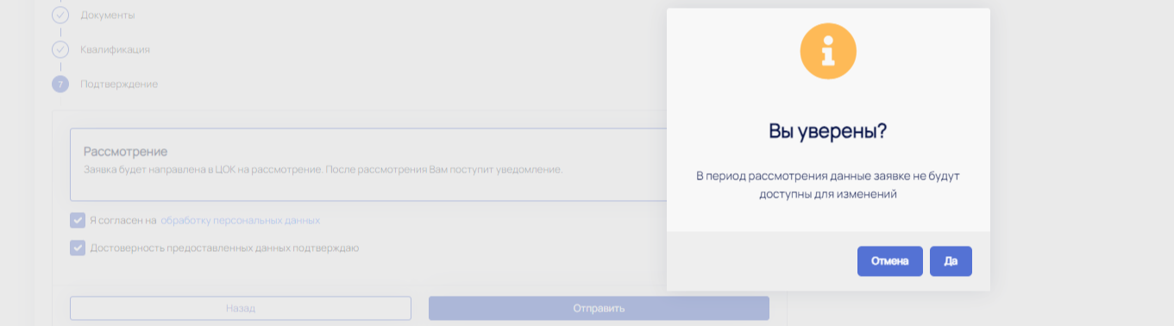
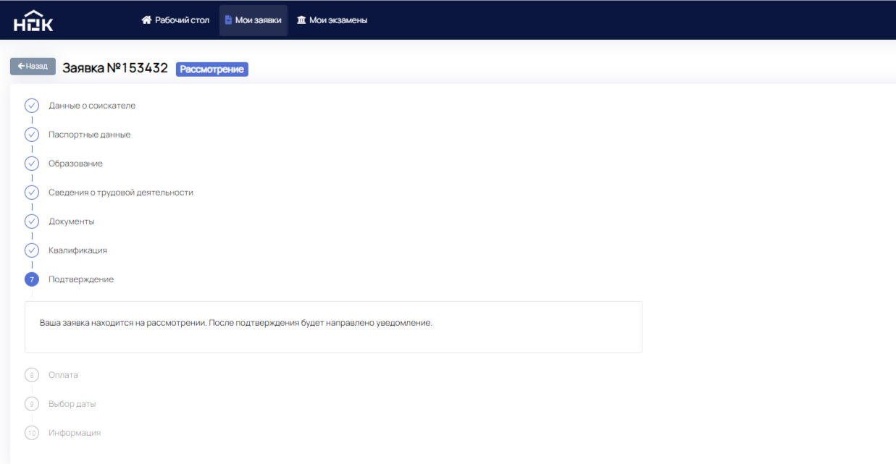

Статус заявки сменился «На рассмотрении».

Теперь остаётся только ждать проверки заявки и прикрепленных файлов.

На этом этапе с Вами свяжется специалист экзаменационной площадки по адресу электронной почты указанной в личном кабинете (заявке). И уточнит у Вас на кого заключать договор (кто оплачивает физ.лицо или организация), о Вашем желании пройти обучение для подготовки к сдаче НОК и другие организационные моменты.

Если Ваша заявка находится на рассмотрении более 3х дней, и при этом на электронную почту не пришло письмо, просим Вас самостоятельно связаться с нашим специалистом:

Иваницкий Михаил Константинович
телефон: (8212) 29-15-19
электронная почта: srokomiMK@mail.ru

Внимание! Если у Вас не получается связаться по указанным выше контактам, то Вы можете позвонить в приёмную СРО по телефону: (8212) 216-716 или написать на электронную почту srokomi@mail.ru. Мы обязательно поможем Вам решить Ваш вопрос.

В дальнейшем Вы всегда можете заходить на сайт и отслеживать статус своей заявки во вкладке

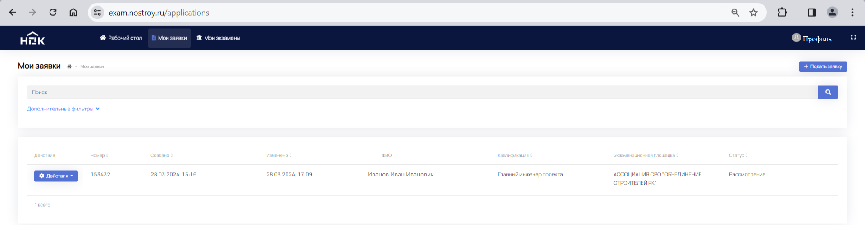

Если при заполнении заявки были допущены ошибки, либо ошибки есть в приложенных документах, то статус заявки изменится на «Отклонено»

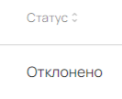
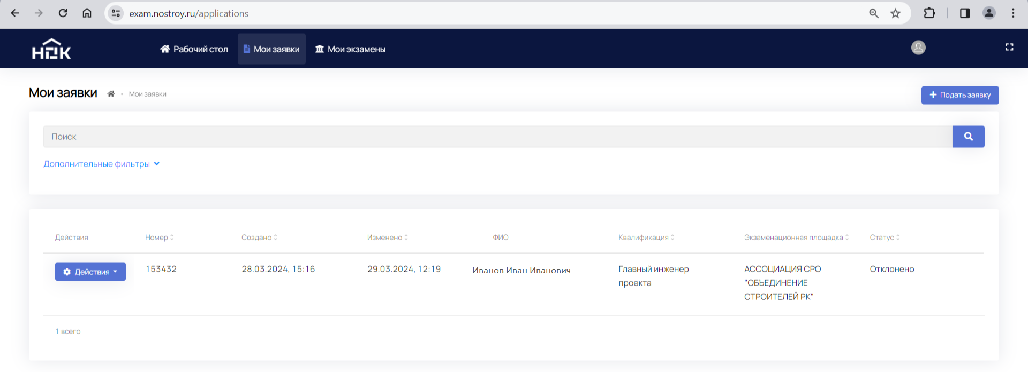
Чтобы узнать причину отклонения нажмите значок «Действия», а затем «Подробнее»

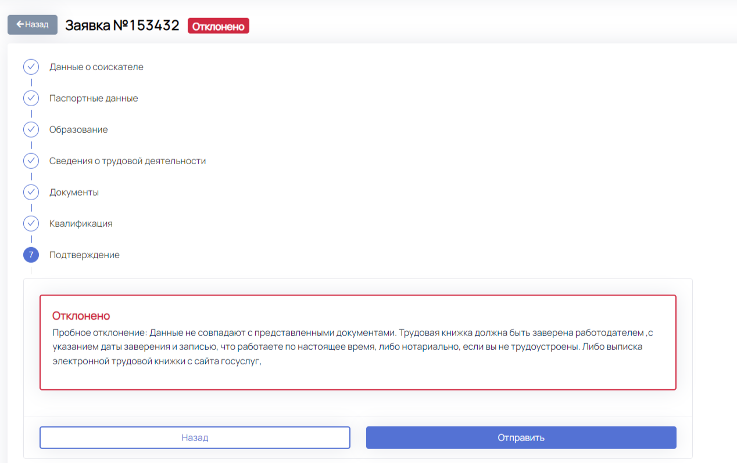

У Вас открылась Ваша заявка.
Она открылась сразу на 7 шаге. Здесь же Вы видите причину отклонения заявки.

Внимание! В этой части НЕ НАЖИМАЙТЕ сразу кнопку «Отправить». Иначе заявка в том же самом виде вновь уйдет на рассмотрение.

Необходимо воспользоваться кнопкой «Назад» тем самым вернуться на тот шаг, где требуется внести изменения. Внесите те данные из-за которых Вам была отклонена заявка. Продолжите далее все шаги как раньше и отправьте на рассмотрение.

Вариант иной (ошибок при заполнении нет) или Вы направили исправленную заявку и её приняли (не отклонили).
В этом случае в личном кабинете Вы видите статус «Ожидание оплаты»

Необходимо провести оплату по направленному от ЦОК счету и договору. Сохранить платежное поручение в формате .pdf

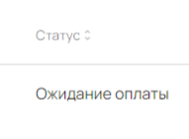
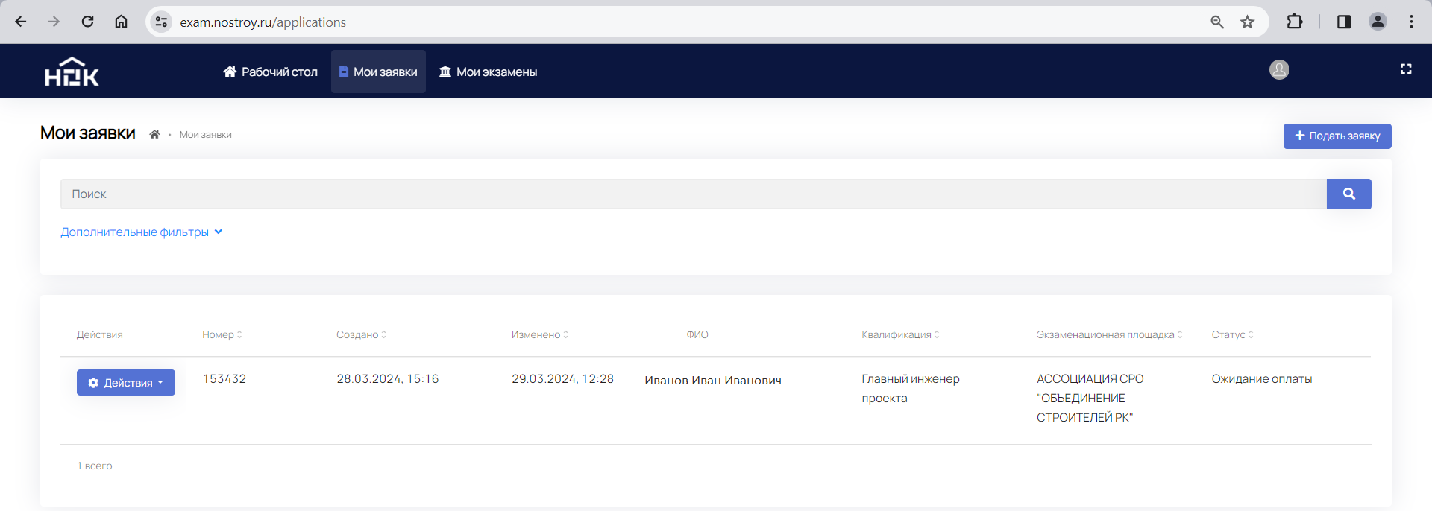

нажмите значок «Действия», а затем «Подробнее»
Ваша заявка откроется сразу на 8 шаге.
9

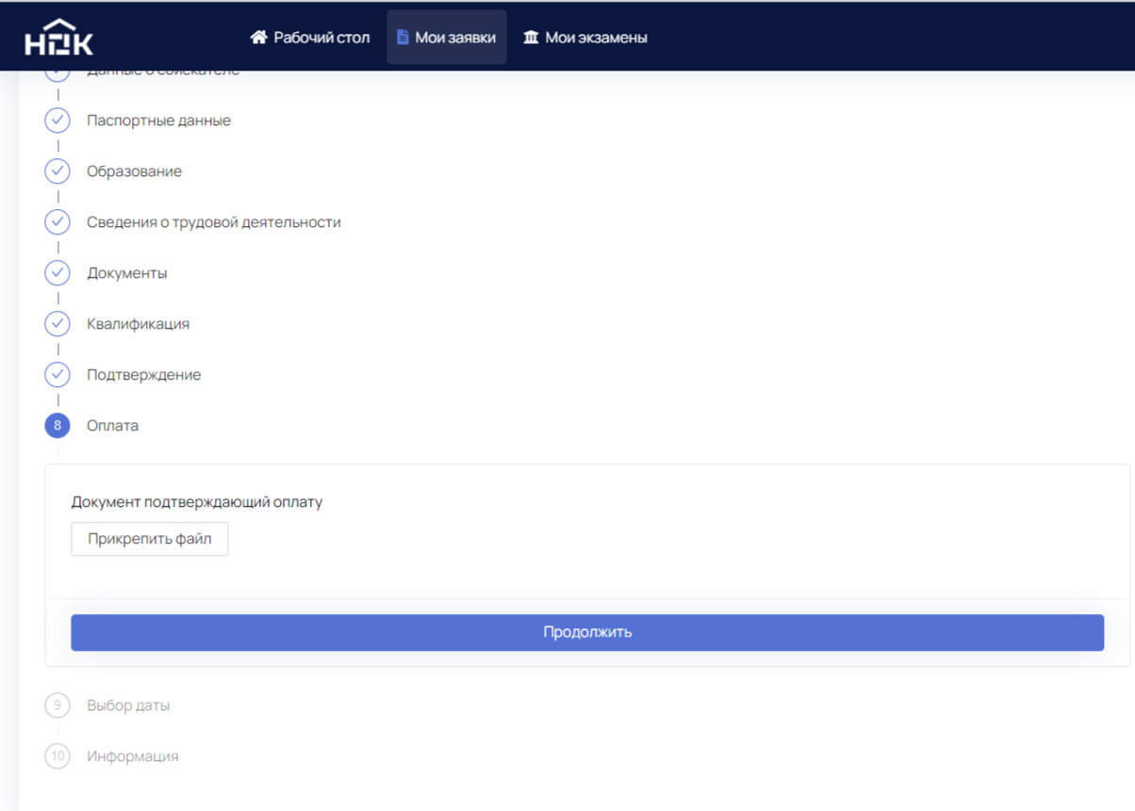

Через кнопку «Подкрепить файл» необходимо загрузить платёжку в формате .pdf

Убедившись, что файл прикреплён верный, необходимо нажать на кнопку «Продолжить»

Если всё сделали верно, то появится надпись «Ожидание подтверждения оплаты со стороны центра оценки квалификации».

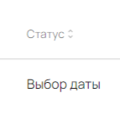
Когда центр оценки квалификации увидит и проведёт платёж, в Вашем личном кабинете сменится статус заявки на «выбор даты».

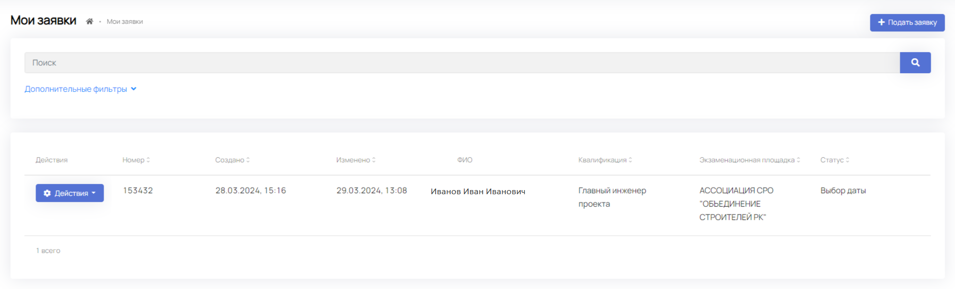
Если Вы готовы выбрать день сдачи независимой оценки квалификации, которая будет проходить по адресу: г. Сыктывкар, ул. Интернациональная, д.32, то переходите к следующему шагу.

нажмите значок «Действия», а затем «Подробнее»
Ваша заявка откроется сразу на 9 шаге

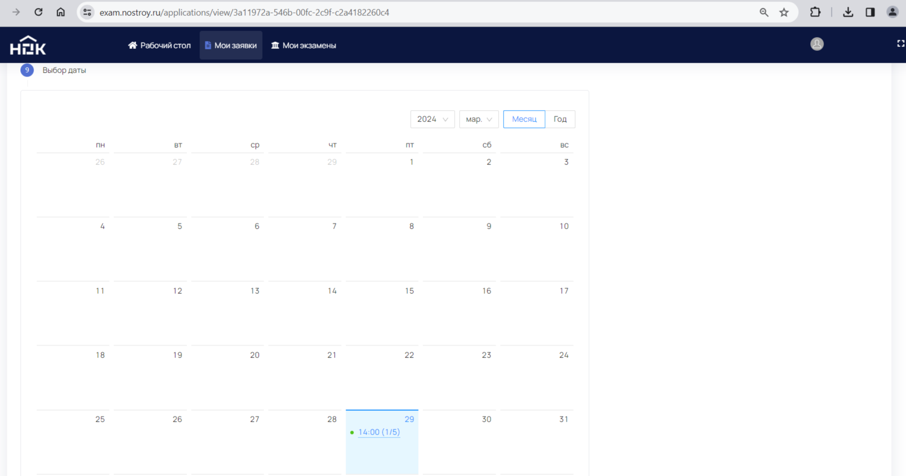
на данном примере
мы видим, что
в марте 2024 года
на выбор есть
только один экзамен
на 29 марта 14 ч. 00 мин.

(1/5) - означает, что занято 1 из 5 мест, т.е. свободно 4
здесь можно выбрать месяц

Экзамены, которые «уже прошли», не видны в этом календаре, так же как и «ещё не назначенные»

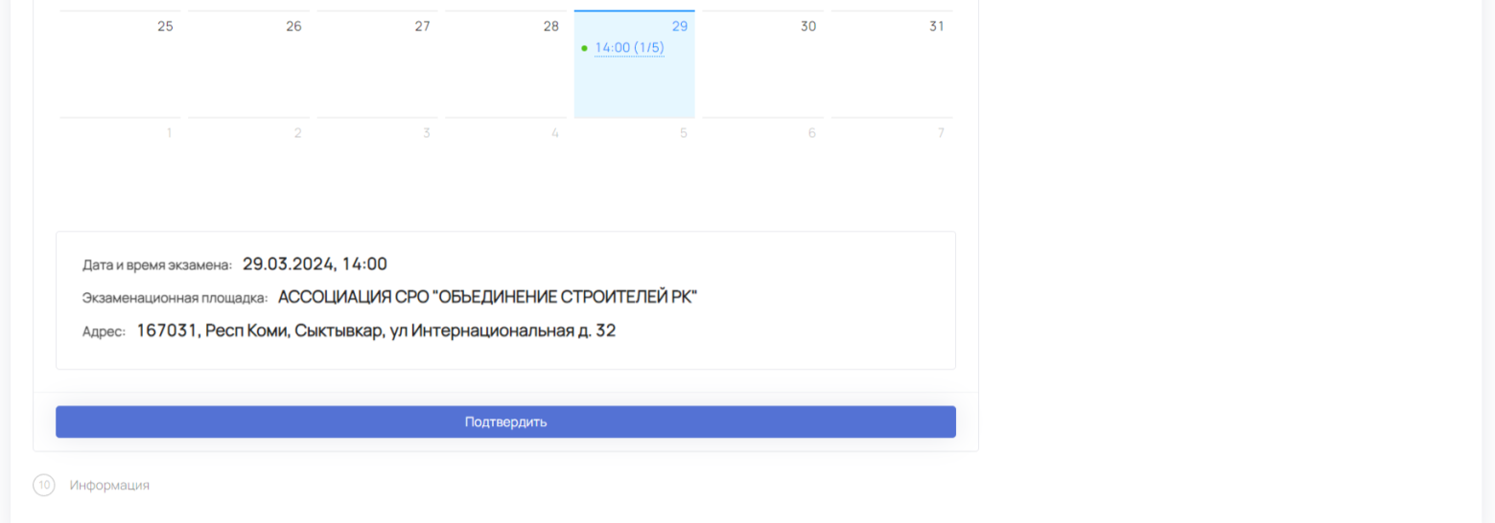

Если Вас устраивает предложенная дата, то необходимо на неё нажать, тем самым выбрать нужную дату и время.
Снизу отобразится выбранный вариант.
Если всё верно, то необходимо нажать кнопку «Подтвердить».

Если указанная дата Вам не подходит, а на последующие недели экзамены не отображаются, то необходимо подождать несколько дней, т.к. по комментариям экзаменационной площадки: «расписание на следующую неделю выставляется каждый четверг/пятницу. За три недели или месяц такой возможности нет».

Явка на экзамен с паспортом в назначенную дату и время.
ОБЯЗАТЕЛЬНО! иметь при себе логин и пароль от личного кабинета ПАК НОК

*************************************************************************************

ОТВЕТЫ НА ЧАСТО ЗАДАВАЕМЫЕ ВОПРОСЫ

1. Можно ли сдать НОК дистанционно?» Нет, процедура прохождения независимой оценки квалификации законодательством Российской Федерации не предусмотрено. Соискатель обязан присутствовать лично, в месте проведения НОК и иметь при себе документ, удостоверяющий личность.

2. «Сколько времени занимает прохождение НОК?» На прохождение НОК отводится (максимально): Теоретический этап: 60 минут. Практический этап: 120 минут.

3. «Какой минимальный процент правильных ответов необходим для получения положительного решения по итогам профессионального экзамена?» Положительное решение о соответствии квалификации соискателя требованиям к квалификации по квалификации принимается при успешном выполнении:
- Теоретический этап: не менее 36 правильных ответов из 50 (72%);
- Практическая задача: выполнено не менее одной из двух задач (50%).

4. «Сколько предусмотрено попыток сдачи экзамена?» На экзамене у вас будет одна попытка на сдачу теоретической части и одна попытка на сдачу практической части. Если вы не сдаете первую, теоретическую, часть экзамена, до практической части вы не допускаетесь. Каждая новая попытка сдачи (пересдачи) экзамена оплачивается заново в полном объёме.

5. «Если я сдал теоретическую часть экзамена, но не сдал практическую часть экзамена, при новой попытке прохождения экзамена, я буду сдавать только практическую часть?» Нет, если вы сдали теоретическую часть экзамена, но не сдали практическую часть, при новой попытке прохождения экзамена вы будете проходить теоретическую часть заново.

6. «Сколько времени проходит с момента сдачи экзамена до момента получения свидетельства?» Максимальный срок проверки экзамена и принятия решения – 30 дней. За это время комиссия центра оценки квалификации проверяет вашу работу, отправляет результаты в совет по профессиональной квалификации, который повторно рассматривает ваши результаты и выносит решение.

